Лев Николаевич Толстой
(1828 – 1910)
Великий русский писатель Лев Толстой прожил очень долгую жизнь. Когда он родился, ещё не был изобретен прототип современной фотографии – дагерротип и не построена первая в России пассажирская железная дорога. А когда он умер, люди уже общались по телефону и успешно испытали самолёты – тогда их называли аэропланы. И эти колоссальные перемены, свидетелем и участником которых стал Лев Толстой, заставили его задуматься над самыми сложными вопросами: как устроена человеческая история? По каким законам развивается мир? Что происходит по воле человека, а что от него не зависит и почему?
Предки Льва Толстого были не просто родовитыми дворянами; многие из них участвовали в жизни русского государства, помогали Петру Первому, были героями войн. И маленький Лев с самого начала ощутил себя человеком, который должен влиять на других людей. Одной из его любимых игр стала игра в «муравейное братство» и «зелёную палочку»: старший брат, Николай, рассказал Льву, что он знает тайну, как сделать всех людей счастливыми, вырезал эту тайну на зелёной палочке и зарыл палочку в овраге. И когда люди найдут её и прочитают тайну, все они станут радостными, научатся любить друг друга и будут «муравейными братьями».
Детство братьев Толстых прошло в имении Ясная Поляна под Тулой; они наблюдали за жизнью крестьян, полюбили их, сочувствовали им. И когда Толстой вырастет, станет знаменитым писателем, он откроет школу для крестьянских детей, сделает всё, чтобы они могли получить образование. Он очень хорошо знал, как дети нуждаются в заботе: ведь Лев Николаевич рано осиротел.
У Льва Николаевича было три старших брата - Николай, Сергей, Дмитрий. Матушки своей, Марии Николаевны, Лев почти не помнил, потому что она умерла в 1830 году, с рождением младшей дочери Марии. Льву Николаевичу еще не исполнилось в это время двух лет, а когда ему было восемь лет, умер отец, Николай Ильич. Отца Лев запомнил веселым светским человеком, а о матушке знал из рассказов близких и, как ему казалось, хорошо представлял ее. Говорили, что она была умна, прекрасно образована, религиозна, обладала даром рассказчицы.
Образование мальчиков вначале было вверено добродушному немцу Ресельману, а затем гувернёру-французу Сен-Тома́.
До того времени, когда Льву исполнилось 8лет, а Николаю 13, семья жила в наследственном доме в имении Ясная Поляна под Тулой. В 1837 году все переехали в Москву на улицу Плющиха, в дом бабушки по отцу, для того, чтобы старший брат мог подготовиться и поступить в университет. Но смерть отца смешала все планы и семья снова вернулась в деревню.
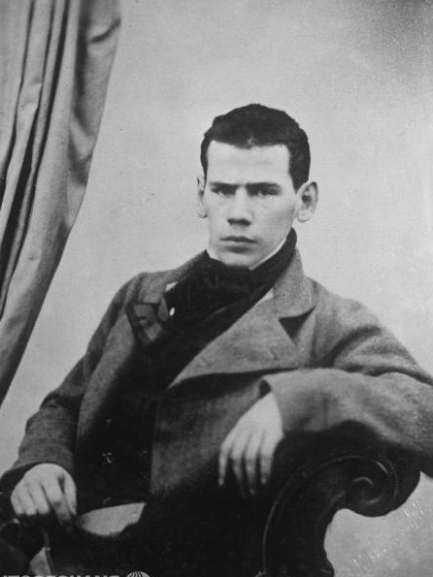
С тех пор до самой зрелости воспитанием мальчиков занимались любящие бабушки и тетушки. Им старались дать хорошее образование, окружали их вниманием и заботой. Но следы рано перенесенных испытаний рано расположили Льва к серьезным размышлениям о смысле жизни, к постоянному самоанализу, стремлению к самосовершенствованию.
Первым опубликованным произведением Льва Толстого была автобиографическая трилогия «Детство. Отрочество. Юность» которая сразу принесла ему известность и поставила в ряд лучших русских писателей.

В начале 1850-х годов Лев Николаевич решил пойти в армию, младшим офицером. На фотографии слева он изображен незадолго до того, как вступил в армию. Как и многие его современники, он попал на Кавказ: кавказская война оказалась одной из самых затяжных в истории России, она длилась с перерывами почти пятьдесят лет! Как и Лермонтов, Толстой восхищался этим краем, населяющими его людьми – и горцами, и казаками. Да, между ними происходят бесконечные стычки, но и среди тех, и среди других встречаются сильные, честные, добрые люди. И на этих людях держится народ.
Потом Толстой участвовал в Крымской войне, вышел в отставку, путешествовал. Он окончательно решил стать писателем – и больше никем. Потому что писатель может объяснить людям, как устроен мир, показать, как в каждом человеке борются добро и зло. Главной книгой Льва Толстого станет роман «Война и мир» в четырёх книгах, герои которого участвуют в Отечественной войне 1812 года, мучительно ищут истину, размышляют о человеке и о Боге. Сам Толстой знал о таких мучительных раздумьях не понаслышке; сначала, как большинство молодых образованных дворян его времени, он был неверующим и только в зрелом возрасте поверил в Христа.
Перед самой смертью, в возрасте 82-х лет, Лев Николаевич ушёл из своего яснополянского дома, разорвав с дворянской Россией, со своим аристократическим окружением. И умер на железнодорожной станции Астапово.

Повесть считается автобиографической, то есть рассказывающей о жизни самого писателя. Проверим, так ли это? Заполните таблицу

Совпадения между биографией Толстого и «Детством» | Несовпадения между биографией Толстого и «Детством»

К какому выводу вы пришли, сравнивая описанные в книге события с известными вам фактами биографии Толстого?
_______________________________________________________________________________________________________________________________________________________________________________________________________________________________________________________________________________________________________________________________________________________________________________________________________________________________________________________________________________________________________________________________________________________________________________________________________________________________________________________________________________________________________________________________________________________________________________________________________________________________________________________________________________________________________________________________________________________________________________________________________________________________________________________________________________________________________________________________________________________________________________________________________________________________________________________________________________________________________________________________________________________________________________________

